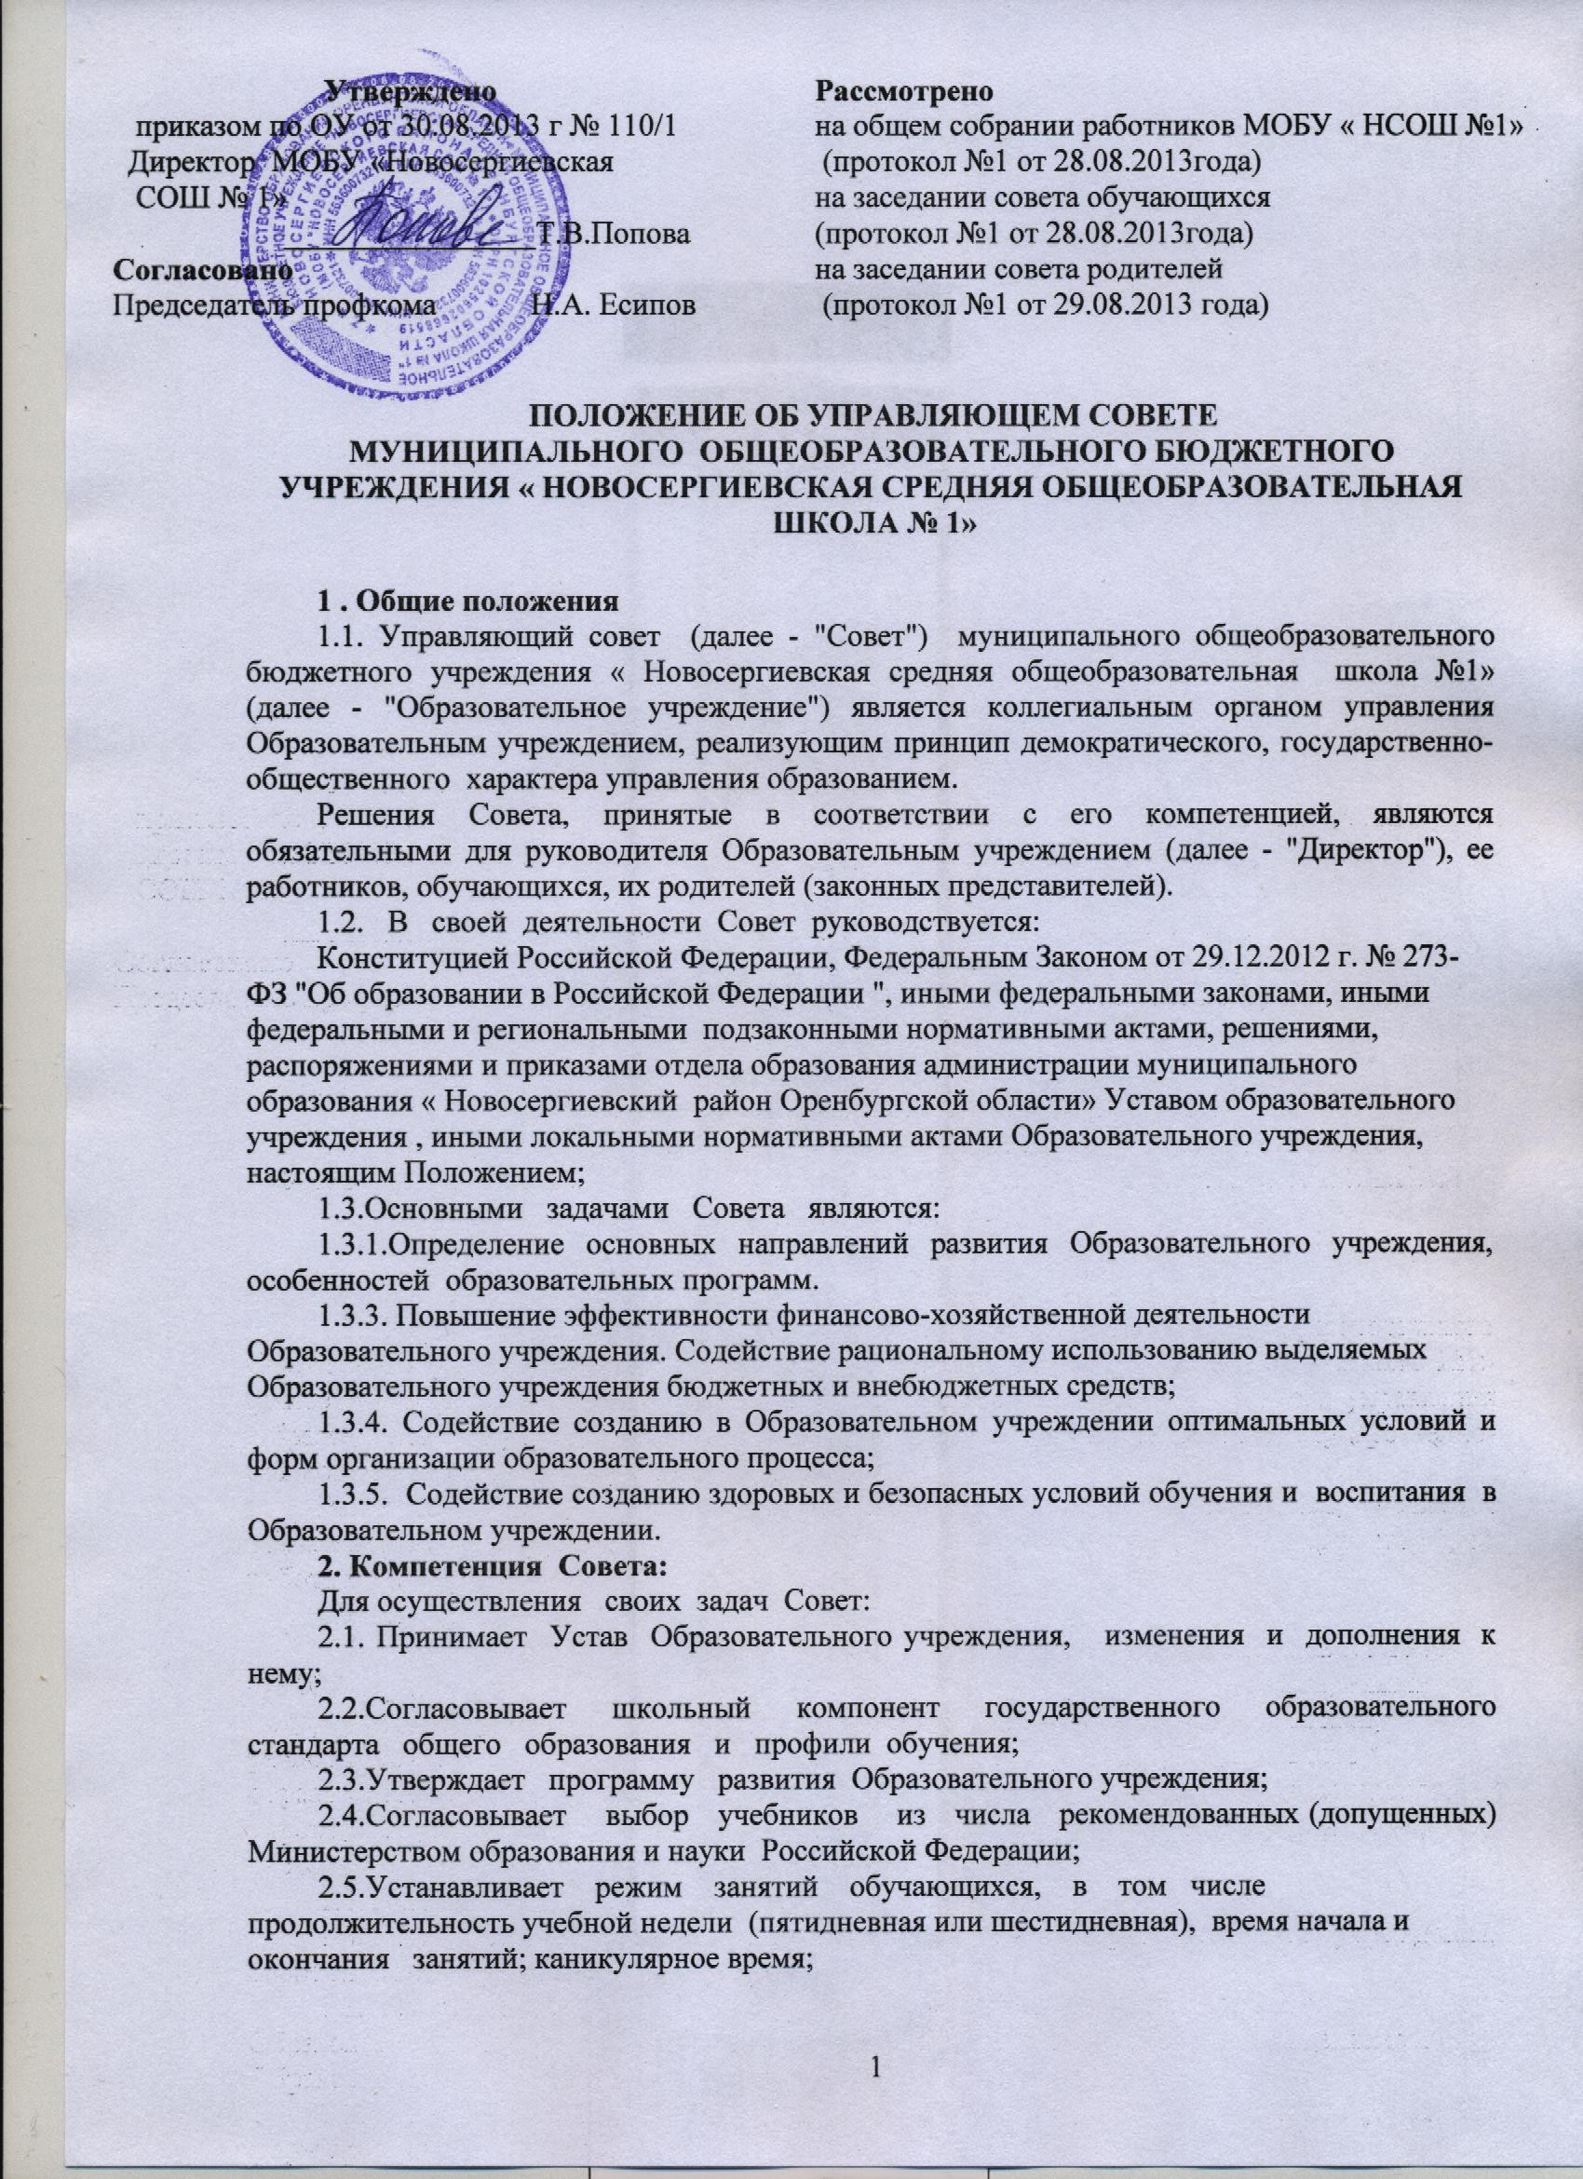2.6. принимает решение о введении (отмене) единых требований к одежде и внешнему виду обучающихся по образовательным программам начального общего, основного общего и среднего общего образования
2.7. Рассматривает жалобы и заявления обучающихся, родителей (законных представителей) на действия (бездействие) педагогических и административных работников Образовательного учреждения, если они рассматривались и не были решены ранее;
2.8. Содействует привлечению внебюджетных средств для обеспечения деятельности и развития Образовательного учреждения;
2.9. Согласовывает по представлению директора Образовательного учреждения бюджетную заявку, смету бюджетного финансирования и смету расходования средств, полученных Образовательным учреждением от уставной приносящей доходы деятельности и из иных внебюджетных источников;
2.10. Дает согласие на сдачу в аренду Образовательным учреждением в установленном порядке закрепленных за ней объектов собственности
2.11. Заслушивает отчет директора Образовательного учреждения по итогам учебного и финансового года;
2.12.Осуществляет контроль соблюдения здоровых и безопасных условий обучения и воспитания в Образовательном учреждении, принимает меры к их улучшению;
2.13. Дает рекомендации директору Образовательного учреждения по вопросам заключения коллективного договора;
2.13. Ходатайствует при наличии оснований перед директором Образовательного учреждения о расторжении трудового договора с работниками Образовательного учреждения;
2.15. Принимает участие в распределении стимулирующей части фонда оплаты труда, размера материального стимулирования работников ОУ, выдвигая кандидатуры в рабочую группу;
2.16. Ежегодно не позднее 20 декабря представляет учредителю и общественности информацию по итогам текущего года в Образовательном учреждении на школьном Интернет-сайте.
2.17. Представляет интересы Образовательного учреждения в рамках своих полномочий в государственных, муниципальных, общественных и иных организациях
.
3. Состав и формирование Совета
3.1. Совет формируется в составе 12 человек с использованием процедур выборов.
3.2. Члены Совета из числа родителей (законных представителей) обучающихся всех ступеней общего образования выдвигаются Советом родителей.
Общее количество членов Совета, избираемых из числа родителей (законных представителей) обучающихся составляет 4 человека
3.3. В состав Совета входят представители от обучающихся на уровне основного общего и среднего общего образования в количестве 4 человек.
Члены Совета из числа обучающихся на уровне основного общего и среднего общего образования избираются Советом обучающихся
3.4. Члены Совета из числа работников избираются общим собранием работников Образовательного учреждения
Количество членов Совета из числа работников Образовательного учреждения составляет 3 человека
3.5 Члены Совета избираются сроком на три года, за исключением Совета из числа обучающихся, которые избираются сроком на год.
3.6. Директор Образовательного учреждения входит в состав Совета по должности.
3.7. Выборы в Совет назначаются директором Образовательного учреждения.
Организацию выборов обеспечивает администрация во главе с директором.
3.8. Директор Образовательного учреждения в трехдневный срок после получения списка избранных членов Совета назначает дату первого заседания Совета.
3.9. На первом заседании Совета избирается его председатель, заместитель председателя. Секретарь Совета назначается из числа работников Образовательного учреждения.
3.10. При выбытии из Совета выборных членов в двухнедельный срок проводятся довыборы членов Совета в предусмотренном для выборов порядке.
4. Председатель Совета, заместитель Председателя Совета, секретарь Совета
4.1. Совет возглавляет Председатель, избираемый открытой формой голосования из числа членов Совета простым большинством голосов от числа присутствующих на заседании членов Совета.
Обучающиеся, директор и работники Образовательного учреждения не могут быть избраны Председателем Совета.
4.2. Председатель Совета организует и планирует его работу, созывает заседания Совета и председательствует на них, организует на заседании ведение протокола, подписывает решения Совета, контролирует их выполнение.
4.3. В случае отсутствия Председателя Совета его функции осуществляет его заместитель.
4.4. Секретарь Совета ведет протоколы заседаний и иную документацию Совета.
5. Организация работы Совета
5.1. Заседания Совета проводятся по мере необходимости, но не реже одного раза в шесть месяцев, а также по инициативе Председателя, по требованию директора Образовательного учреждения .
Дата, время, место, повестка заседания Совета, а также необходимые материалы доводятся до сведения членов Совета не позднее, чем за 5 дней до заседания Совета.
5.2. Решения Совета считаются правомочными, если на заседании Совета присутствовало не менее половины его членов.
Решение Совета об исключении обучающегося из общеобразовательного учреждения принимается в присутствии обучающегося и его родителей (законных представителей). Отсутствие на заседании Совета надлежащим образом уведомленных обучающегося, его родителей (законных представителей) не лишает Совет возможности принять решение об исключении.
5.3. Каждый член Совета обладает одним голосом. В случае равенства голосов решающим является голос председательствующего на заседании.
5.4. Решения Совета принимаются абсолютным большинством голосов присутствующих на заседании членов Совета.
Решения Совета с согласия всех его членов могут быть приняты заочным голосованием (опросным листом). В этом случае решение считается принятым, если за решение заочно проголосовали (высказались) более половины всех членов Совета, имеющих право решающего или совещательного голоса.
5.5. На заседании Совета ведется протокол.
Протокол заседания Совета подписывается председательствующим заседания и секретарем заседания, которые несут ответственность за достоверность протокола.
5.6. Организационно-техническое, документационное обеспечение заседаний Совета, подготовка аналитических, справочных и друг материалов к заседаниям Совета возлагается на администрацию Образовательного учреждения .
6. Комиссии Совета
6.1. Для подготовки материалов к заседаниям Совета, выработки проектов решений и выполнения функций Совета в период между заседаниями Совет имеет право создавать постоянные и временные комиссии Совета.
Совет определяет структуру, количество членов и персональное членство в комиссиях, назначает из числа членов Совета руководителя комиссии; утверждает задачи, функции, персональный состав и регламент работ комиссий.
В комиссии могут входить с их согласия любые лица, которых Совет сочтет необходимыми для осуществления эффективной работы комиссии.
6.2. Постоянные комиссии создаются по основным направлениям деятельности Совета.
6.2.1. Организационно-педагогическая комиссия:
6.2.1.1.одобряет компонент образовательного учреждения государственного образовательного стандарта общего образования, профили обучения (по представлению руководителя образовательного учреждения до утверждения педагогическим советом ОУ);
6.2.1.2.утверждает программу развития образовательного учреждения (по Представлению руководителя образовательного учреждения);
6.2.1.3.обосновывает решения о введении (отмене) единых требований к одежде и внешнему виду обучающихся по образовательным программам начального общего, основного общего и среднего общего образования ;
6.2.1.4.готовит совместно с администрацией Образовательного учреждения проект Годового календарного учебного графика;
6.2.1.5.согласовывает выбор учебников из числа рекомендованных (допущенных) Министерством образования и науки РФ;
6.2.1.6.готовит проект ходатайства перед учредителем о награждении, премировании директора образовательного учреждения;
6.2.2. Финансово-хозяйственная комиссия:
6.2.2.1.содействует привлечению внебюджетных средств для обеспечения деятельности и развития Образовательного учреждения, исходя из потребностей образовательного учреждения готовит Управляющему Совету рекомендации, направления и порядок их расходования;
6.2.2.2.изучает представленную директором Образовательного учреждения бюджетную заявку, смету расходов бюджетного финансирования и смету расходования средств, полученных Образовательным учреждением об уставной приносящей доход деятельности и из иных внебюджетных источников и вносит свои предложения в Управляющий Совет;
6.2.2.3.участвует в разработке показателей стимулирующих выплат педагогическим работникам при распределении стимулирующей части фонда оплаты труда работников;
6.2.2.4.готовит предложения по сдаче в аренду Образовательным учреждением закрепленных за ней объектов собственности;
6.2.2..5.готовит свои рекомендации по отчету директора Образовательного учреждения по итогам учебного и финансового года;
6.2.2..6.осуществляет контроль соблюдения здоровых и безопасных условий обучения и воспитания в Образовательном учреждении;
6.2.3. Социально-правовая комиссия:
6.2.3.1.готовит проект Устава образовательного учреждения, изменения и дополнения к нему;
6.2.3.2.готовит проекты правил, порядка и положений, являющихся предусмотренными Уставом учреждения локальными нормативно-правовыми актами, отнесенные Уставом Образовательного учреждения к компетенции Управляющего совета;
6.2.3.3.проводит правовой анализ проектов решений Управляющего Совета.
6.3.Временные комиссии создаются для подготовки отдельных вопросов деятельности ОУ, входящих в компетенцию Совета.
6.4.Предложения комиссии носят рекомендательный характер и могут быть утверждены Советом в качестве обязательных решений при условии, если они не выходят за рамки полномочий Совета.
7. Права и ответственность члена Совета
7.1. Член Совета имеет право:
7.1.1. Участвовать в обсуждении и принятии решений Совета, выражать в свободной форме свое особое мнение, которое подлежит приобщению к протоколу заседания Совета;
7.1.2. Инициировать проведение заседания Совета по любому вопросу, относящемуся к компетенции Совета;
7.1.3. Присутствовать на заседании августовского педагогического совета Образовательного учреждения с правом совещательного голоса.
7.1.4. Досрочно выйти из состава Совета по письменному уведомлению Председателя.
7.2. Член Совета обязан принимать участие в работе Совета, действовать при этом исходя из принципов добросовестности и здравомыслия.
7.3. Член Совета выводится из его состава в случае, если обучающийся выбывает из Образовательного учреждения, полномочия члена Совета - родителя (законного представителя) этого обучающегося прекращаются по решению Совета.
7.4. Член Совета – обучающийся выводится из его состава по решению Совета в случаях:
7.4.1.по его желанию, выраженному в письменной форме;
7.4.2.в связи с окончанием Образовательного учреждения или отчислением (переводом) обучающегося, представляющего в Совете обучающихся уровень среднего общего образования;
7.5.После вывода из состава Совета его члена Совет принимает меры для замещения выведенного члена в общем порядке.

